NASTAVA NA DALJINU: 4. RAZRED
Nastavna jedinica: BOŽJA SVOJSTVA

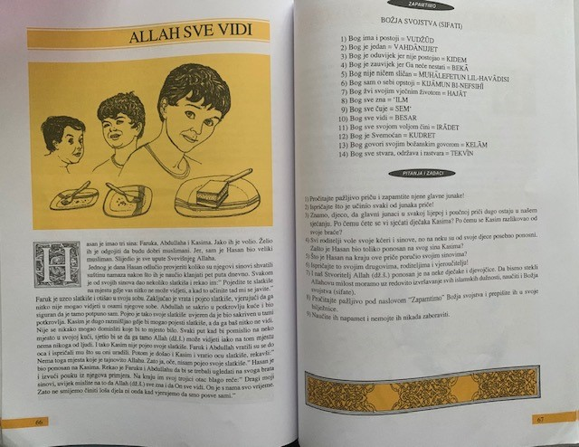
Dragi učenici nakon što ste pročitali priču Allah sve vidi (udžbenik, strana 66) i slikovito vam objašnjeno Njegovo svojstvo SEM', a to znači da Bog sve vidi, u svoje bilježnice stavite naslov BOŽJA SVOJSTVA
S obzirom da ćete se cijeli vaš život susretati s potrebom znanja Božjih svojstava, bilo bi lijepo da ih naučite napamet i to po redu kako su u vašem udžbeniku ispisane na strani 67.
Ispod naslova možete napisati:
BOŽJIH SVOJSTAVA IMA ________. (sami dopunite koliko)
Ispod na prazne crtice odgovorite
1.KELAM – Bog govori svojim božanskim govorom.
2.'ILM - ________________________________________________
3.VUŽUD –________________________________________________
4.MUHALEFETUN LIL HAVADISI – _____________________________
______________________________________________________________
5.KIJAMUN BI NEFSIHI – _______________________________________
6.SEM' – ________________________________________________
7.VUDŽUD – ________________________________________________
8. KUDRET – ________________________________________________
9.IRADET –________________________________________________
10.VAHDANIJJET – ______________________________________________
11.BOG JE ODUVIJEK - ___________________________________________
12.TEKVIN - ________________________________________________
13.HAYAT – ________________________________________________
14. BOG JE ZAUVIJEK - ___________________________________________
Nakon što ste to prepisali fotografirajte i pošaljite svom vjeroučitelju/vjeroučiteljici….
Kada naučite Božja svojstva provjerite svoje znanje na:
https://learningapps.org/view1675720
i
https://learningapps.org/view2414313

